INDICE
INDICE 1
Requerimientos de la Versión 4.3 2
Error al realizar la des imputación y reapertura de una caja puesto (Corregido) 2
Importar lista de destinos para actualizar precios (Realizado) 3
Ayuda Carga de Tarifas Ir a la opción de Menú Carga de tarifas 3
Corrección de la Vista de Destinos (Realizado) 4
Corrección de la Vista de viajes de licenciatarios (Realizado) 5
Reportes de retornos por licenciatarios (Pendiente) 5
Facturación de varios destinos (En Presupuestacion) 5

Requerimientos de la Versión 4.3

Error al realizar la des imputación y reapertura de una caja puesto (Corregido)

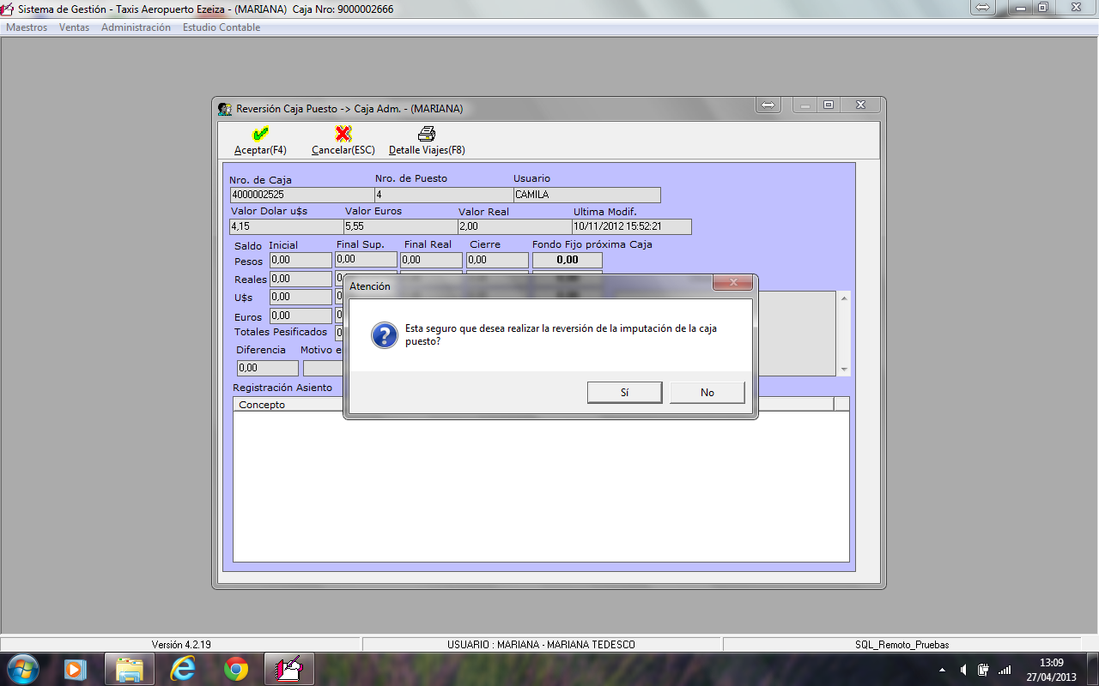
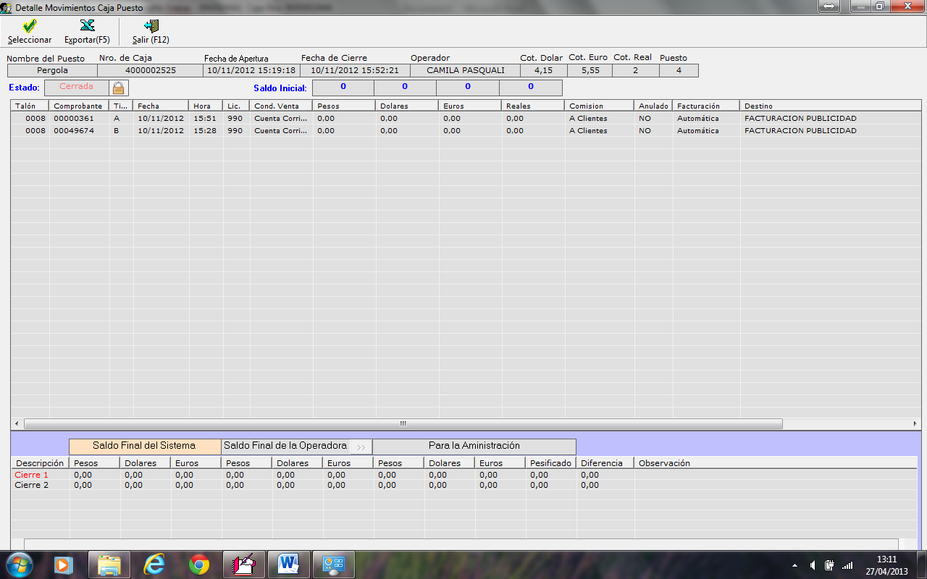

El sistema no muestra el botón de reabrir

Importar lista de destinos para actualizar precios (Realizado)

El orden de las columnas coincide con el formato de salida, opción Exportar del Maestro de Productos.

Ejemplo del formato de archivo con las nuevas tarifas
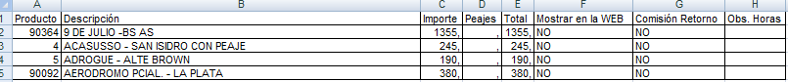

Ayuda Carga de Tarifas
Ir a la opción de Menú Carga de tarifas
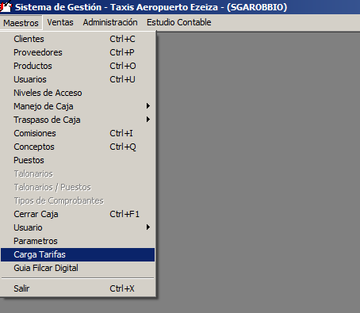

El sistema despliega la siguiente pantalla, en ella de deberá seleccionar el archivo excel con las nuevas tarifas. En el este ejemplo el archivo se llama destinos
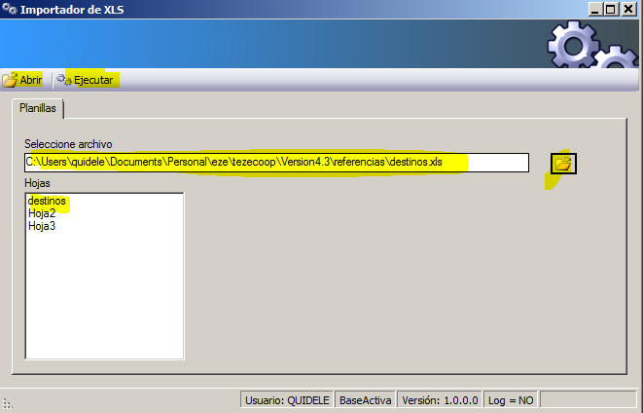

Se debe seleccionar la Hoja que de desea importar
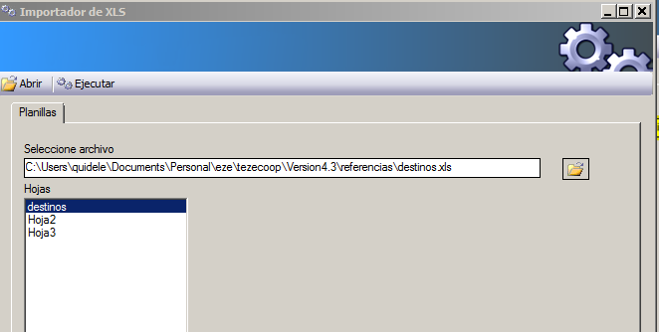

A continuación realizar clic en el botón Ejecutar
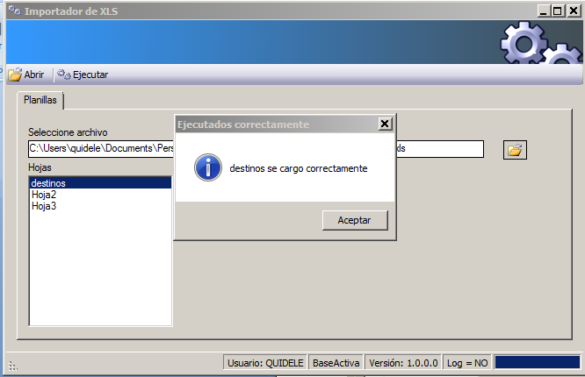

El sistema informa el éxito o error del proceso de carga.

Corrección de la Vista de Destinos (Realizado)

Ordenar por orden cronológico de mayor a menor, lo más reciente más arriba (Realizado).

Corrección de la Vista de viajes de licenciatarios (Realizado)

Ordenar por orden cronológico de mayor a menor, lo más reciente más arriba (Realizado).

Reportes de retornos por licenciatarios (Pendiente)

Se debe obtener un nuevo reporte de la cantidad de retornos de de administración por año y licenciatario, tomando en cuenta en el detalle del viaje existe el número de retorno asignado al momento de realizar la facturación.

Facturación de varios destinos (En Presupuestacion)
Analizar costo del armando de viajes con múltiples destino, tecnología google maps.

